Отчёт по лабораторной работе №7
  - Дисциплина: Операционные системы
Мухина Ксения Николаевна
Содержание

1. Цель работы
Цель данной работы – ознакомиться с файловой системой Linux, её структурой, именами и содержанием. Приобрести практические навыки по применению команд для работы с файлами и каталогами, по управлению процессами (и работами), по проверке использования диска и обслуживанию файловой системы.

2. Задание
Этапы выполнения работы:
- работа с файлами и каталогами:
  - копирование файлов и каталогов
  - права доступа
  - изменение прав доступа
- анализ файловой системы

3. Выполнение лабораторной работы
Для начала продемонстрируем примеры, приведённые в описании работы.
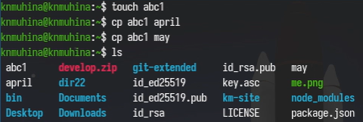
Копирование файла в текущем каталоге.
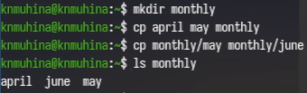
Копирование нескольких файлов в каталог. Копирование файлов в произвольном каталоге.
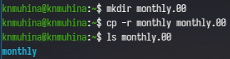
Копирование каталогов в текущем каталоге.
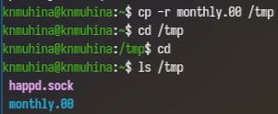
Копирование каталогов в произвольном каталоге.
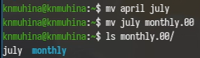
Переименование файлов в текущем каталоге. Перемещение файлов в другой каталог.
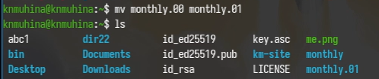
Переименование каталогов в текущем каталоге.
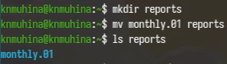
Перемещение каталога в другой каталог.
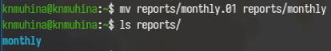
Переименование каталога, не являющегося текущим.
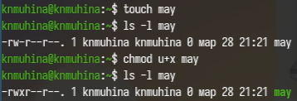
Изменение прав доступа.
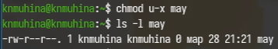
Изменение прав доступа.
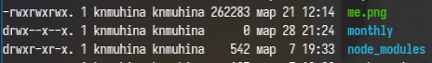
Изменение прав доступа.
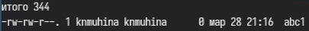
Изменение прав доступа.
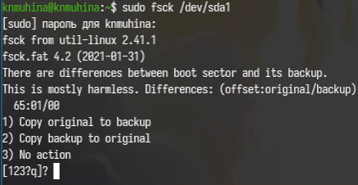
Анализ файловой системы.
Теперь перейдём к основной работе. Скопируем файл в домашний каталог и переименуем. Затем создадим новый каталог, в которым переместим переименованный файл.
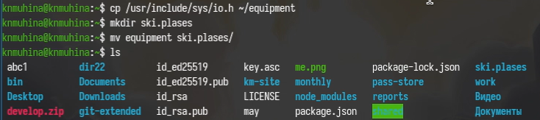
Создание, копирование и перемещение.
Переименуем каталог equipment.
Создание, копирование и перемещение.
Создадим новый каталог, который скопируем в ski.plases и переименуем. Затем создадим ещё один каталог.
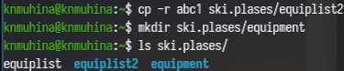
Создание, копирование и перемещение.
Переместим каталоги equiplist и equiplist2 в equipment.
Создание, копирование и перемещение.
Создадим новую папку, которую переместим и тут же переименуем.
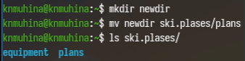
Создание, копирование и перемещение.
Перейдём к правам доступа.
Зададим следующие права доступа для файлов и каталогов:
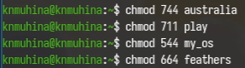
Права доступа.
Проверим изменения при помощи ls.
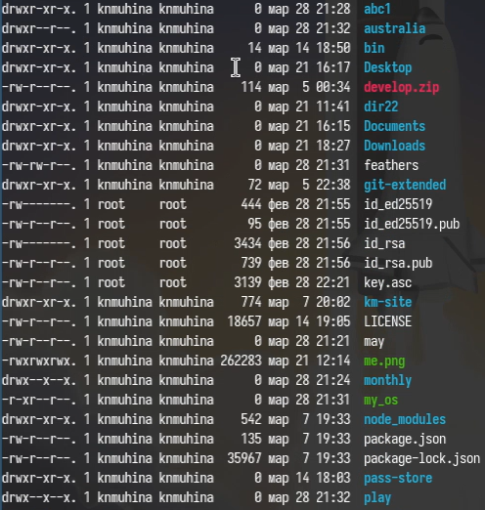
Права доступа.
Углубимся в работу с правами доступа.
Посмотрим содержимое /etc/passwd (в данной системе не существует файла password, поэтому команда была изменена).
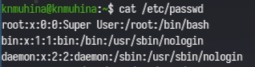
Использование cat.
Скопируем и переместим следующие каталоги:
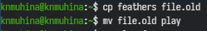
Копирование и перемещение.
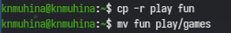
Копирование и перемещение.
Изменим права доступа для feathers и проверим некоторые команды.
Изменение прав.
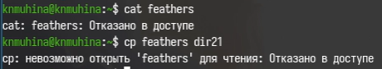
Проверка команд.
Как мы видим, вследствие применённой команды мы не можем просматривать или как-либо копировать файл из-за запрета на чтение.
Вернём права.
Изменение прав.
Изменим права для play и проверим на нём cd.
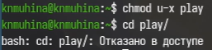
Изменение прав и проверка команды.
Как мы видим, из-за запрета на исполнение мы не можем переместиться в данный каталог.
Вернём права и приступим к следующему этапу.
При помощи команды man посмотрим инструкции к некоторым командам.
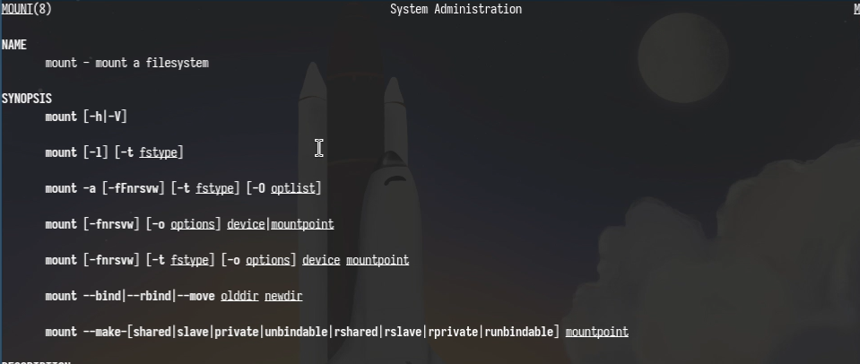
Инструкция к mount.
mount позволяет монтировать файловую систему с другого устройства на исходное.
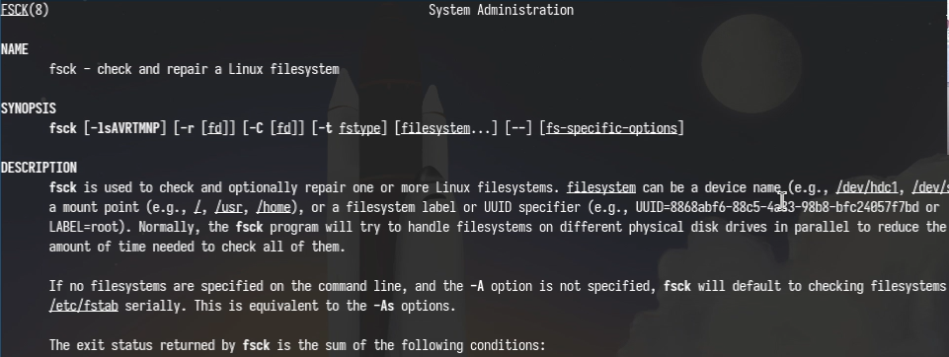
Инструкция к fsck.
fsck проверяет (и в случае неисправностей исправляет) файловую систему.
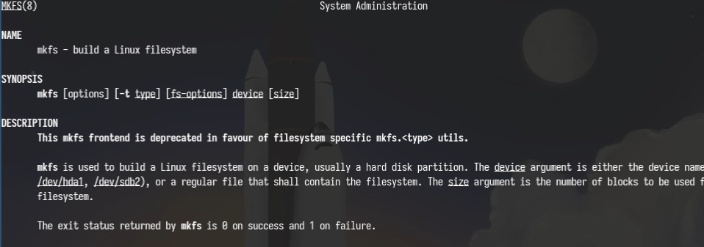
Инструкция к mkfs.
mkfs создаёт файловую систему.
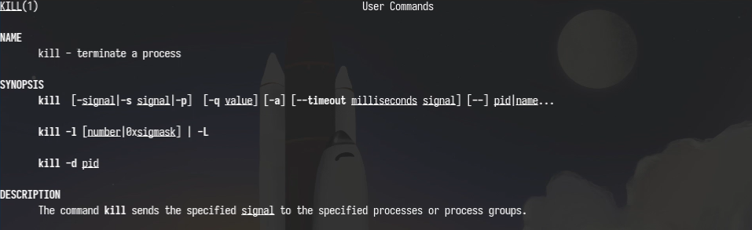
Инструкция к kill.
kill принудительно завершает процесс.

4. Выводы
В результате проделанной работы мы ознакомились с файловой системой Linux, её структурой, именами и содержанием; приобрели практические навыки по применению команд для работы с файлами и каталогами, по управлению процессами (и работами), по проверке использования диска и обслуживанию файловой системы.

5. Контрольные вопросы
- Дайте характеристику каждой файловой системе, существующей на жёстком диске компьютера, на котором вы выполняли лабораторную работу.
- ext2 — старая, без журналирования, простая и быстрая
- ext3 — улучшенная ext2 с журналированием (надёжнее)
- ext4 — современная, высокая производительность, поддержка больших файлов
- FAT/FAT32 — простая, совместимая, но с ограничениями
- NTFS — используется в Windows, поддерживает права доступа и большие файлы
- Приведите общую структуру файловой системы и дайте характеристику каждой директории первого уровня этой структуры.
Файловая система имеет древовидную структуру, начиная с корня /.
Основные каталоги:
- / — корневой каталог
- /home — домашние каталоги пользователей
- /root — домашний каталог администратора
- /bin — основные команды
- /sbin — системные утилиты
- /etc — конфигурационные файлы
- /dev — файлы устройств
- /proc — информация о процессах и системе
- /tmp — временные файлы
- /var — изменяемые данные
- /usr — программы и библиотеки
3.Какая операция должна быть выполнена, чтобы содержимое некоторой файловой системы было доступно операционной системе?
Команда mount.
- Назовите основные причины нарушения целостности файловой системы. Как устранить повреждения файловой системы?
Причины:
- аварийное выключение питания
- сбои оборудования
- ошибки в работе ОС
- повреждение носителя
- вирусы или ошибки пользователя
Устранение:
- проверка файловой системы через fsck
- восстановление из резервных копий
- Как создаётся файловая система?
Файловая система создаётся при помощи команды mkfs.
- Дайте характеристику командам для просмотра текстовых файлов.
- cat — выводит весь файл сразу
- less — постраничный просмотр
- head — показывает начало файла
- tail — показывает конец файла
- Приведите основные возможности команды cp в Linux.
Команда cp используется для копирования файлов, нескольких файлов, каталогов (-r), подтверждения перезаписи (-i).
- Приведите основные возможности команды mv в Linux.
Команда mv используется для перемещения, переименования файлов и перемещения каталогов.
- Что такое права доступа? Как они могут быть изменены?
Права доступа определяют, кто и как может работать с файлом. Изменяются при помощи команды chmod.

Список литературы
- Лабораторная работа №7, ТУИС РУДН

